УО «Белорусский государственный университет информатики и радиоэлектроники»

Кафедра ПОИТ

Отчет по лабораторной работе №2

по предмету «Теория информации»

Выполнила:

Бычковский П.В.

гр. 351004

Проверила:

Болтак С.В.

Минск 2025

**Вариант 17  
Многочлен:**

**Скрины тестов**

Текстовый файл – короткий текст, шифрование

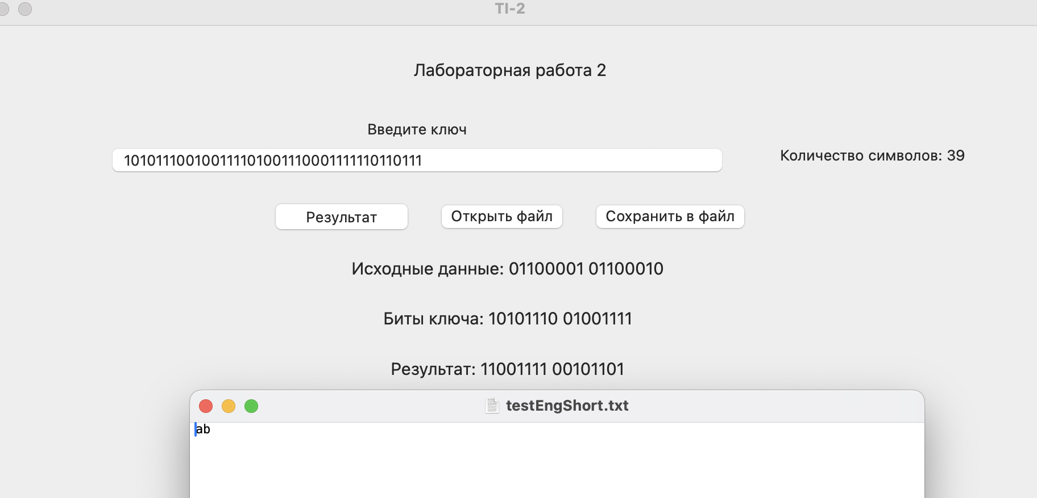

Текстовый файл – короткий текст, зашифрованный

Далее справа снизу вывод битового представления файла через встроенную команду терминала, выделенные строки в программе и терминале показывают совпадение битового представления файла в программе и на уровне операционной системы.

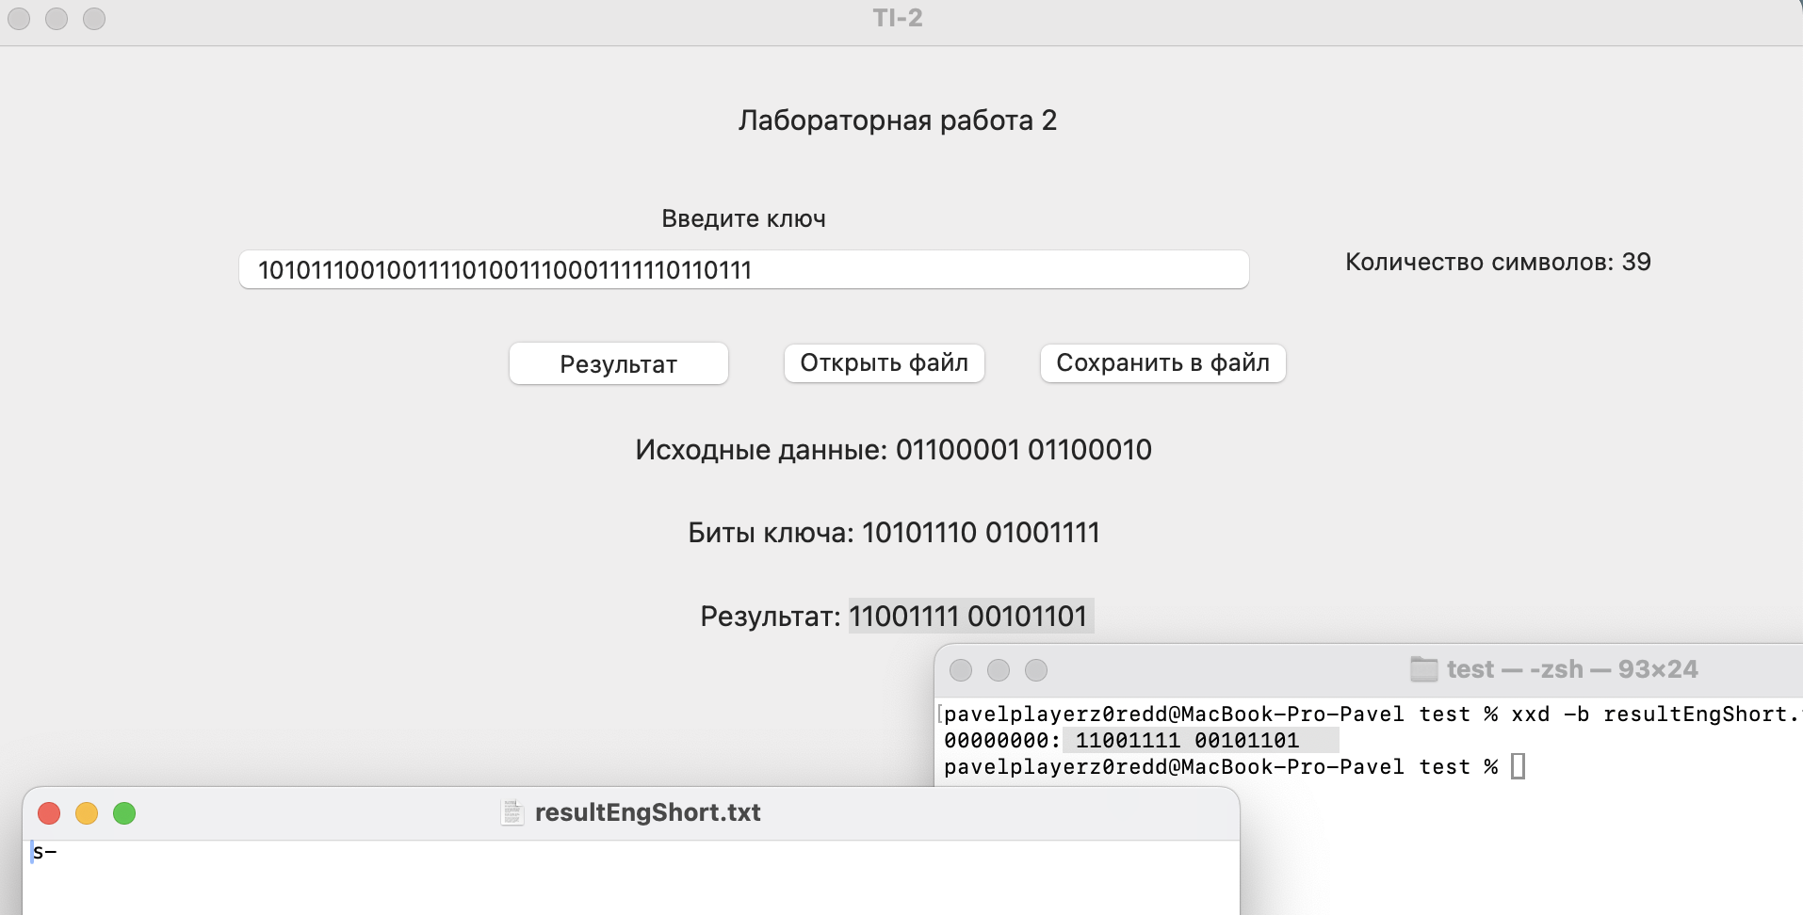

Время изменения:

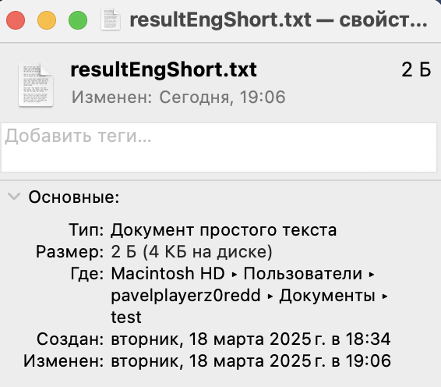

Текстовый файл – короткий тест, дешифрование

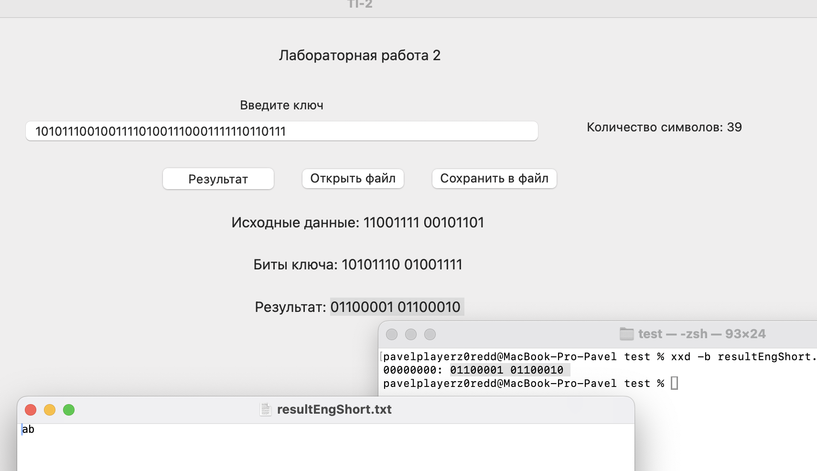

Время изменения:

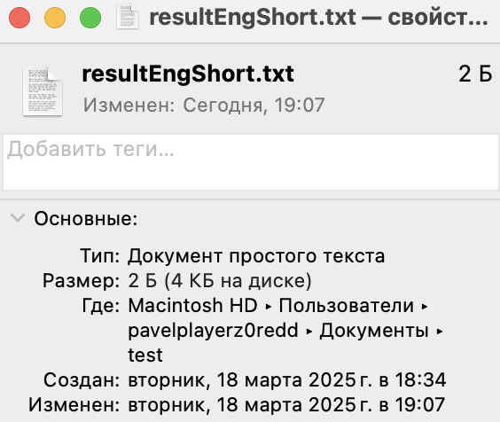

Текстовый файл – длинный текст шифрование

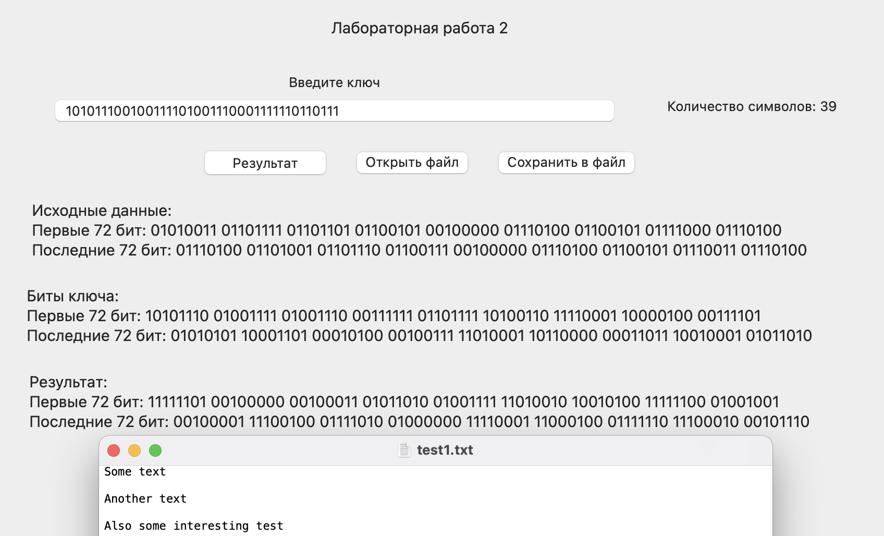

Текстовый файл – длинный текст зашифрованный

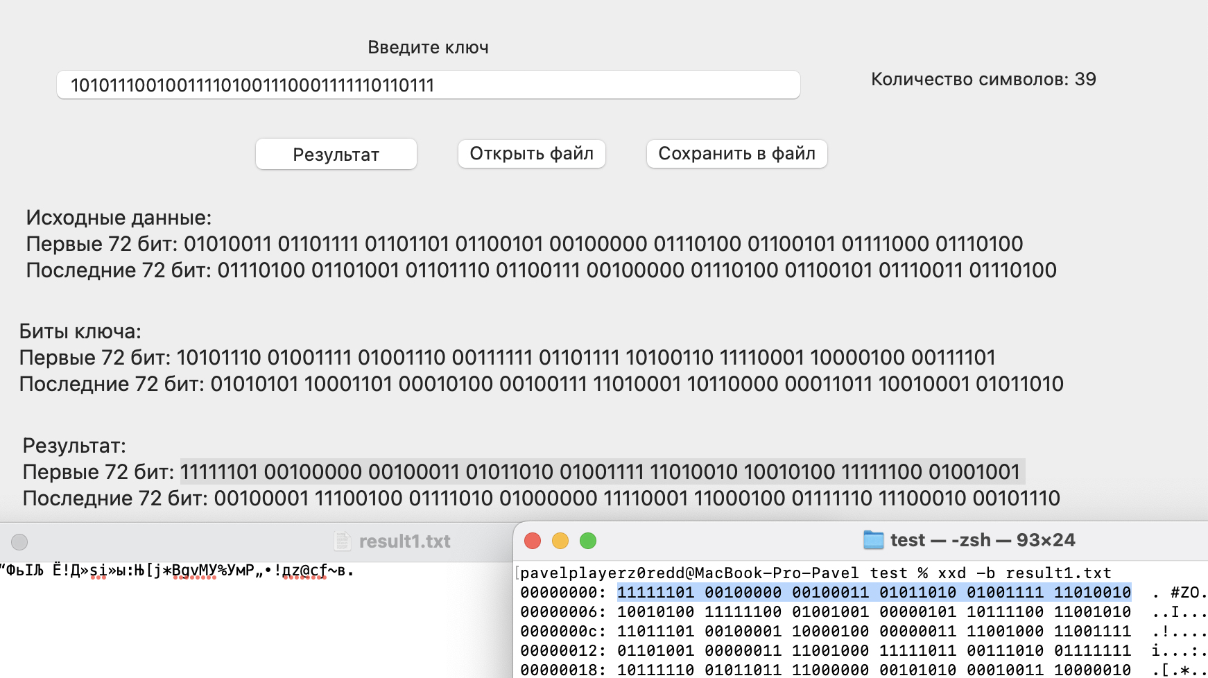

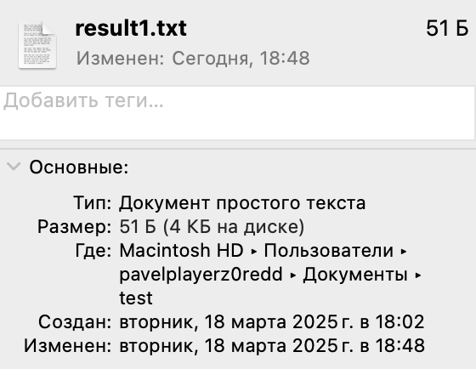

Время изменения:

Текстовый файл – длинный текст, дешифрирование

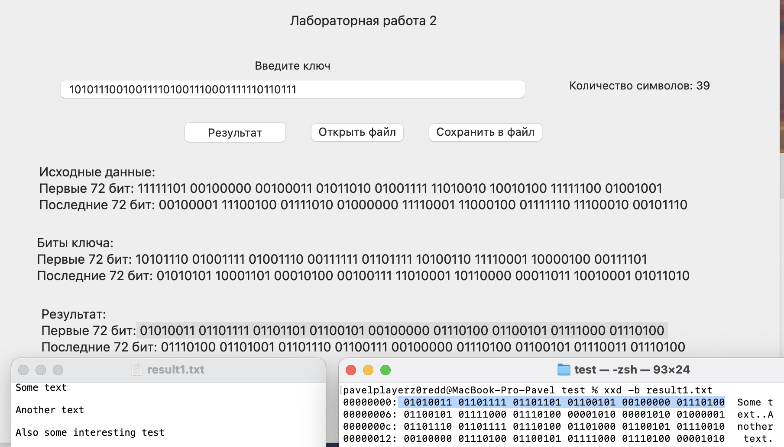

Время изменения:

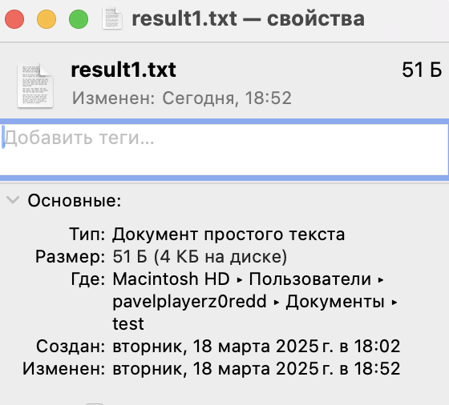

Работа с фотками:

Исходная картинка:

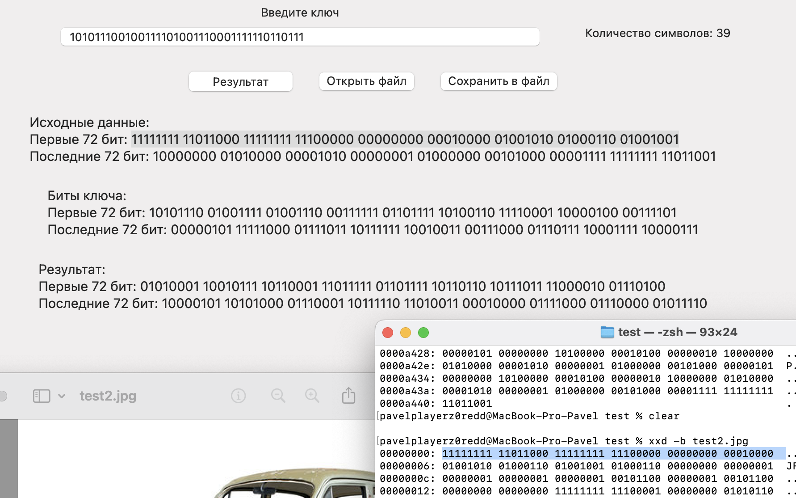

Шифрование картинки:

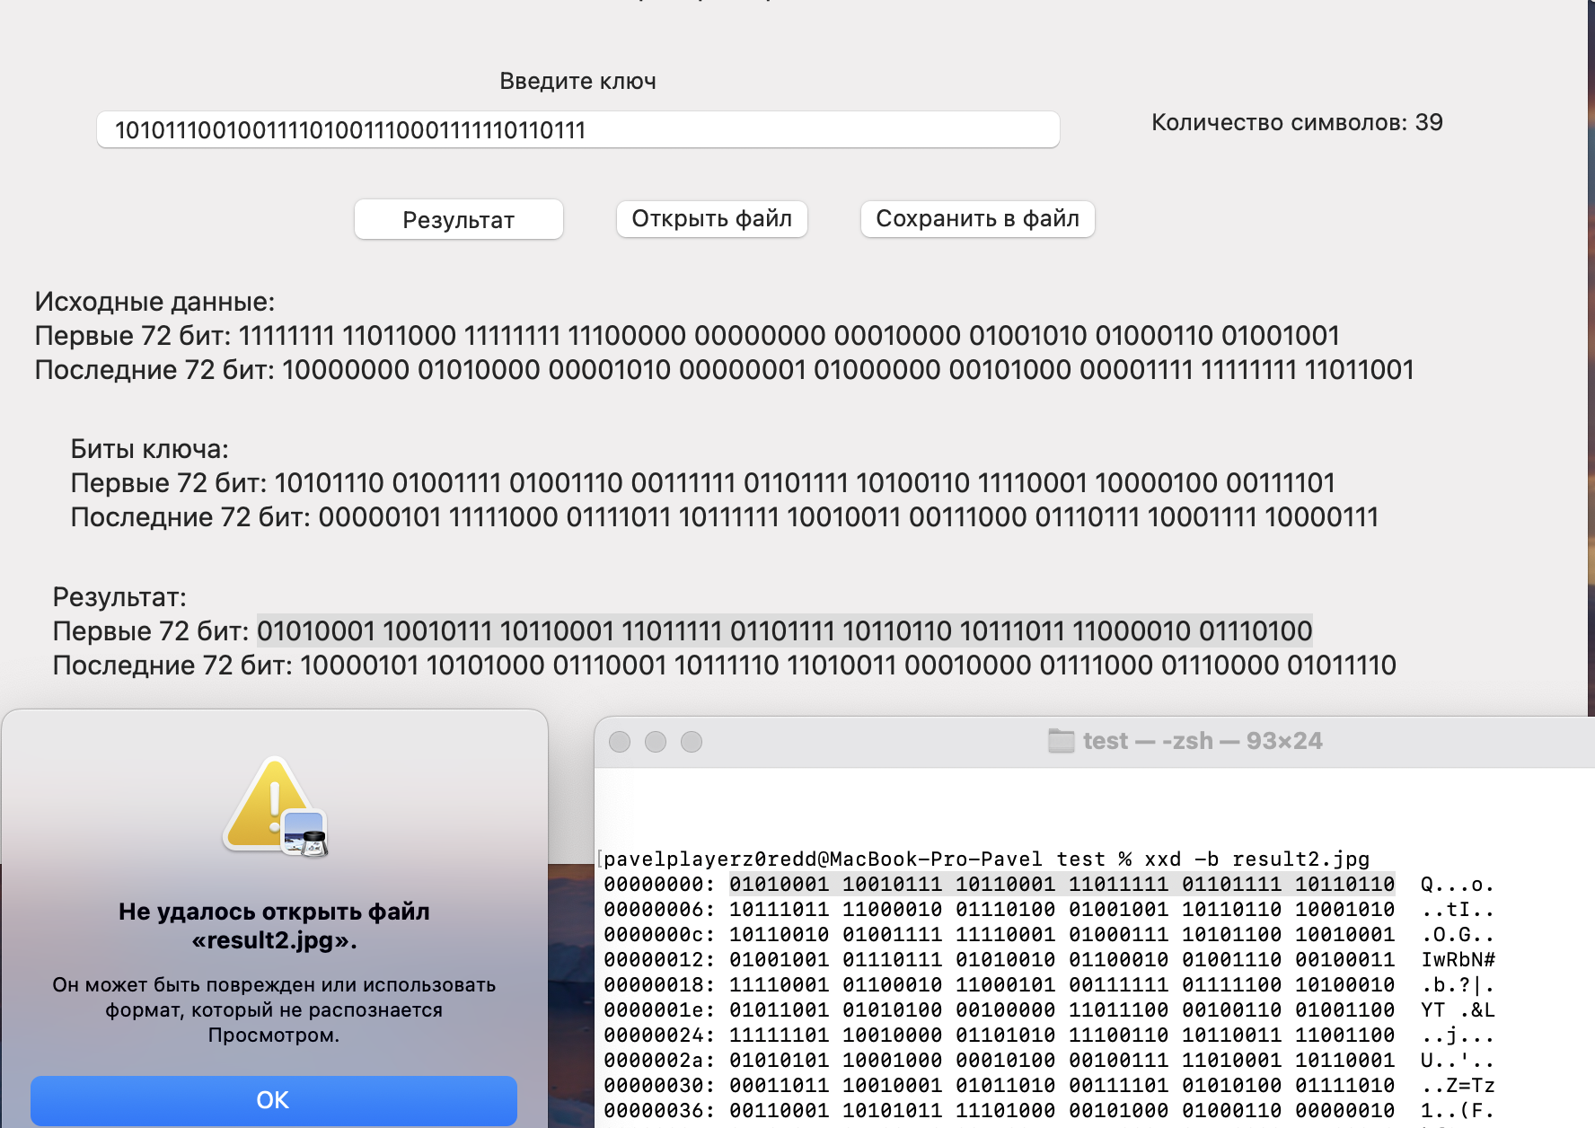

Время изменения:

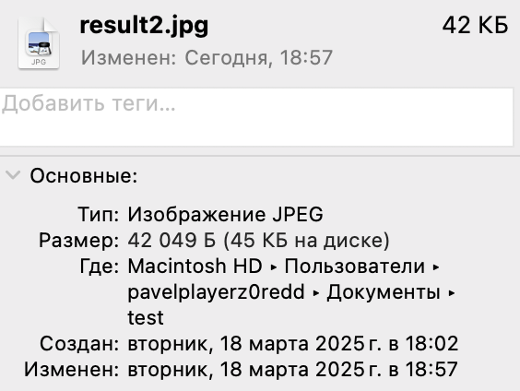

Картинка, дешифрование

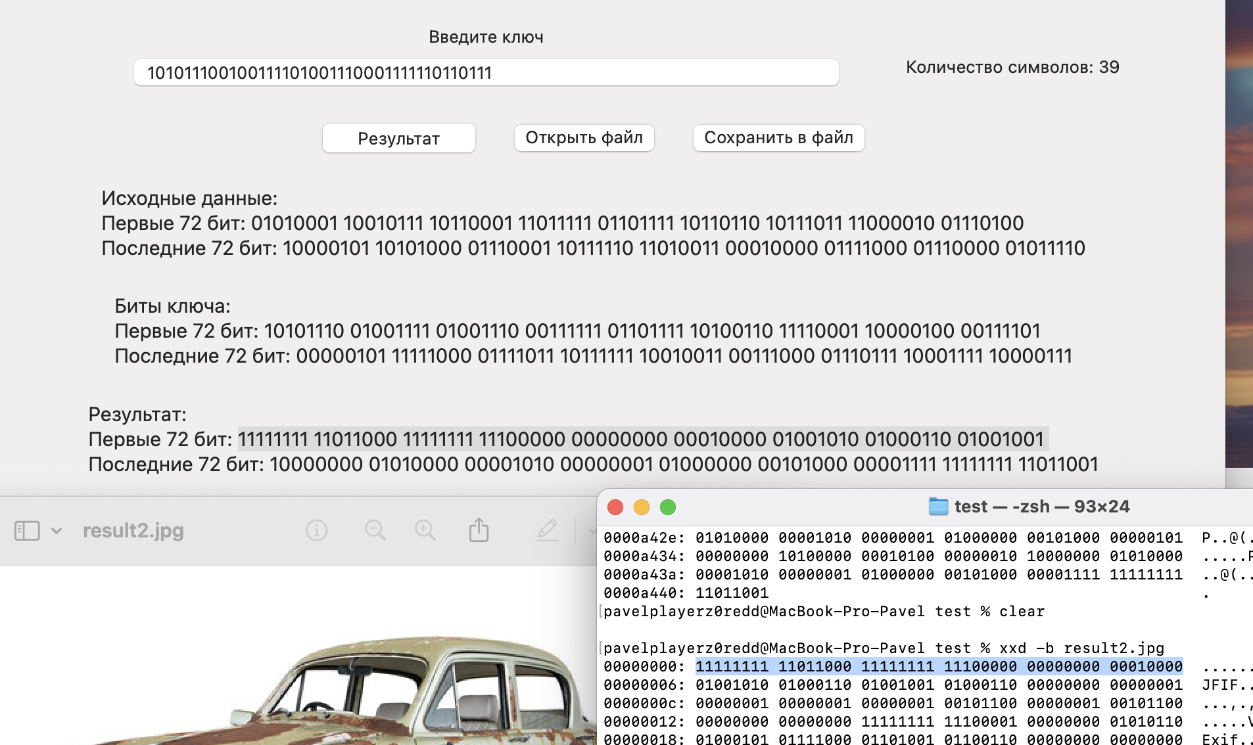

Время изменения:

